[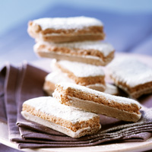](http://ml.cuisine-news.fr/l/5qCeI734V15/yahoo.fr/millionsylvie.html)[Gâteau rose aux biscuits de Reims](http://ml.cuisine-news.fr/l/5qCeI734V16/yahoo.fr/millionsylvie.html)

**Ingrédients pour 4 personnes**

|  |
| --- |
| * 16 biscuits de Reims * 4 jaunes d'œufs * 90 g de beurre ramolli (+ 15 g pour le moule) * 90 g de noisettes en poudre * 250 g de sucre en poudre * 1 pincée de vanille. |

**Etapes de préparation**

Mixez les biscuits de Reims afin de les réduire en chapelure fine.

Préchauffez le four sur th.(180 °C). Dans une jatte, fouettez les jaunes d'œufs et le sucre jusqu'à ce que le mélange blanchisse.

Incorporez le beurre ramolli, les noisettes en poudre, la vanille et la chapelure de biscuits. Mélangez jusqu'à ce que la pâte obtenue soit lisse et homogène.

Versez cette pâte dans un moule à tarte beurré. Faites cuire 20 min au four. Démoulez et servez tiède ou froid, accompagné de coulis de fruits.